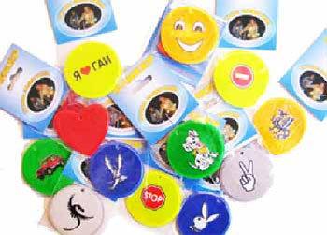
Внимание: фликер!
Фликер- (световозвращатель) на одежде - на сегодняшний день реальный способ уберечь ребенка от травмы на неосвещенной дороге.
Принцип действия его основан на том, что свет, попадая на ребристую поверхность из специального пластика, концентрируется и отражается в виде узкого пучка. Когда фары автомобиля "выхватывают" пусть даже маленький световозвращатель, водитель издалека видит яркую световую точку. Поэтому шансы, что пешеход или велосипедист будут замечены, увеличиваются во много раз.
Например, если у машины включен ближний свет, то обычного пешехода водитель увидит с расстояния 25-40 метров. А использование световозвращателя увеличивает эту цифру до 130-240 метров!
Маленькая подвеска на шнурке или значок на булавке закрепляются на одежде, наклейки - на велосипеде, самокате, рюкзаке, сумке. На первый взгляд фликер выглядит как игрушка. Но его использование, по мнению экспертов по безопасности дорожного движения, снижает детский травматизм на дороге в шесть с половиной раз!

